ОПРОСНЫЙ ЛИСТ
на разработку и изготовление электрического щита
для загородного дома

Контактные данные
Организация
Ф.И.О.
Контактный телефон
E-mail
Общие сведения
Выделенная на дом мощность (кВт/ В)
Количество фаз
Схема распределения электроэнергии
- Единый электрический щит на весь дом
- Единый электрический щит на весь дом, дополнительные распредщиты в помещениях (гараж, баня)
- Вводной электрощит с прибором учёта, дополнительные распредщиты в помещениях
- Вводной электрощит с прибором учёта, дополнительные распредщиты на этажах дома
- Вводной электрощит с прибором учёта, дополнительные распредщиты на этажах дома и в помещениях
Место установки вводного электрощита |  |  |  |  |  |  |  |  | Материал корпуса дополнительных щитов
- В помещении |  | - Вне помещения |  |  |  |  |  |  | - Металлический |  |  |  |  |  |  |  |  |  | - Пластиковый
Комплектация системы  (автоматические выключатели и устройства УЗО) |  |  |  |  |  |  |  |  | Индикация параметров сети  (напряжение V, сила тока A)
Normal | Brand |  |  |  |  |  |  |  | Стрелочные приборы |  |  |  |  |  |  |  | Цифровые приборы
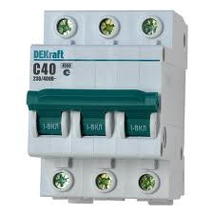  Dekraft | 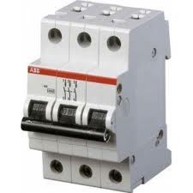  ABB |  |  |  |  |  |  |  | 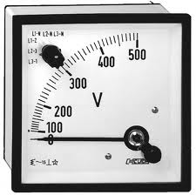 |  |  |  |  |  |  |  | 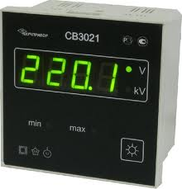
Электропитание и защита
Молниезащита |  |  |  |  | Стабилизатор напряжения |  |  |  |  |  |  | Система аварийного электропитания
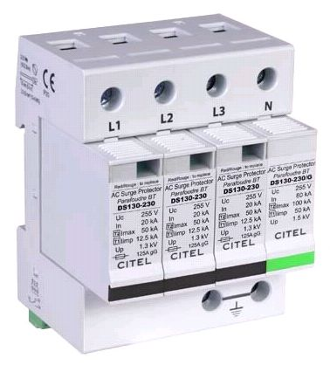 |  |  |  |  | 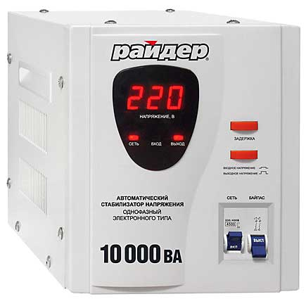 |  |  |  |  |  |  | 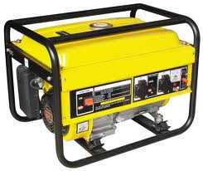
Количество розеточных групп в помещениях дома
(указать названия помещений и количество розеток в каждом помещении на всех этажах дома)
Цокольный этаж |  |  | 1 этаж |  |  |  |  |  |  | 2 этаж |  |  |  |  |  |  |  | Мансарда
Энергоемкие потребители
Потребитель |  |  |  | Кол-во |  | Помещение |  |  |  | Потребитель |  |  |  |  | Кол-во |  |  |  |  | Помещение
- электроплита  - духовой шкаф  - микроволновая печь  - посудомоечная машина  - стиральная машина |  |  |  |  |  |  |  |  |  | - водонагреватель  - электрический котел  -  -  -  -
Количество дополнительных отходящих силовых линий
- Линия аварийного освещения и пожарной сигнализации  - Линия на домофон и звонок  - Другие линии: |  |  |  |  |  | - Линия на основной котёл  - Линия на резервный котел  - Линия на скважинный насос  - Другие линии: |  |  |  |  |  |  | - Линия освещения территории  - Линия на гараж  - Линия на баню  - Другие линии:
- Линии резерва (количество):
Управление инженерными и климатическими системами дома
Скважинным насосом  плавное ступенчатое |  |  |  |  |  |  | Системой вентиляции |  |  |  |  |  | Системой освещения  с пульта ДУ с щита
Резервным электрокотлом |  |  |  |  |  |  | Системой обогрева полов |  |  |  |  |  | Другими системами
Способ отображения информации (опция)
(заданные и фактические параметры, состояние работы оборудования, аварийные сообщения и др.)
на встроенной панели  управления контроллера  (диагональ 4,1'') |  |  |  |  |  |  | 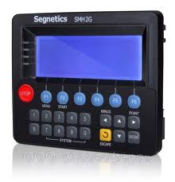 |  |  |  | на сенсорной панели управления  (диагональ 10'') |  |  |  |  | 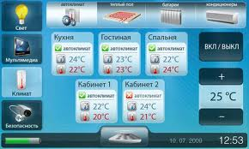
Управление энергопотребителями вне дома
Системой полива газона |  |  |  |  |  |  | Другими системами (в бане, хозпостройках)  -  -  -
Системой освещения территории
Возможность дистанционного контроля и управления инженерными системами
  SMS-управление и информирование  Используется GSM-модуль |  |  |  |  |  | Система …  Система …  Система … |  |  |  |  |  |  |  | Система …  Система …  Система …

ПРИМЕЧАНИЕ: к опросному листу рекомендуется приложить проект помещения (электрическую часть)

